**TYPESCRIPT**

**TypeScript** es un lenguaje de programación libre y de código abierto desarrollado por Microsoft. Es un superconjunto de JavaScript, que esencialmente añade tipado estático y objetos basados en clases.

● **¿Qué tipo de ejecución (compilado, interpretado, etc) tiene el lenguaje?**

**Typescript** es un lenguaje compilado o transpilado que genera código Javascript, es decir escribirás código Typescript pero el producto final, el que se ejecuta es Javascript. Puedes también considerarlo Javascript con esteroides, Typescript agrega funcionalidades al lenguaje base, esto es conocido como un superset. Algunas de las funcionalidades o características que Typescript ofrece es el uso de tipos estáticos.

● **¿Para qué tipo de desarrollo se utiliza normalmente el lenguaje?**

TypeScript es usado para desarrollar aplicaciones JavaScript que se ejecutarán en el lado del cliente o del servidor, o extensiones para programas (Node. js y Deno). TypeScript extiende la sintaxis de JavaScript, por tanto cualquier código JavaScript existente debería funcionar sin problemas.

● **¿Con que ide o editor de texto puede utilizar el lenguaje? Nombre de una**

**librería o framework famoso del mismo.**

Ide: Visual Studio Code

Frameworks: NestJs, FeatherJS, LoopbackJS, AdonisJS, Ts.Ed

● **Investigar y realizar en la sintaxis del lenguaje dado, la siguiente operación**

**matemática:**

**○ x = 4**

**○ y = 5**

**○ z = x + y**

let x=4;

let y=5;

let z= x+y;

console.log(z);

output: 9

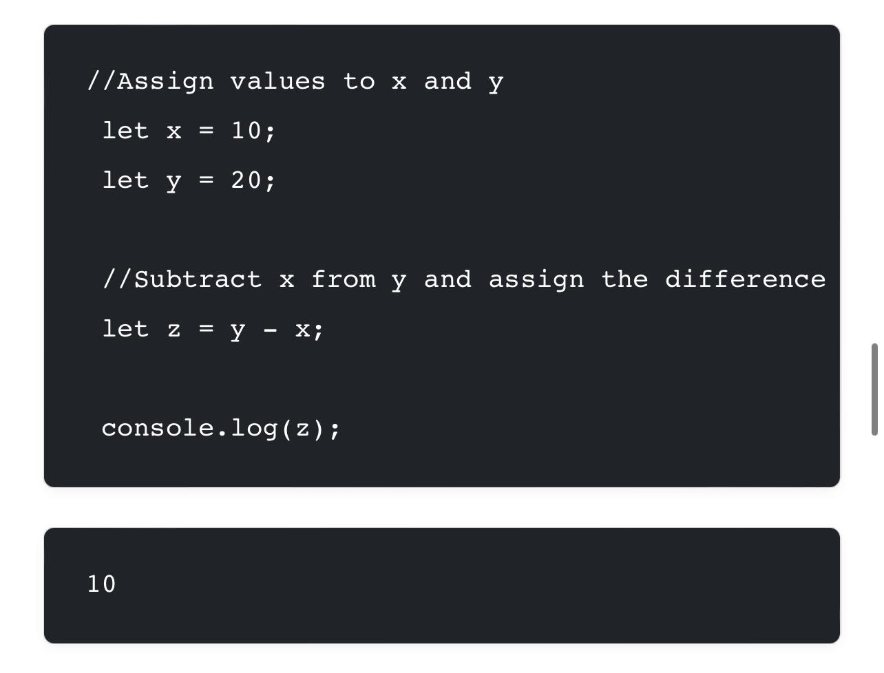

**ERLANG**

● **¿Qué tipo de ejecución (compilado, interpretado, etc) tiene el lenguaje?**

Erlang es un lenguaje de programación concurrente (u orientado a la concurrencia) y un sistema de ejecución que incluye una máquina virtual (BEAM) y bibliotecas

(OTP).

La implementación de Ericsson es principalmente interpretada, pero también incluye un compilador HiPE (sólo soportado en algunas plataformas).

● **¿Para qué tipo de desarrollo se utiliza normalmente el lenguaje?**

Fue diseñado para realizar aplicaciones distribuidas, tolerantes de fallos, soft-real-time y de funcionamiento ininterrumpido

● **¿Con que ide o editor de texto puede utilizar el lenguaje? Nombre de una librería o framework famoso del mismo.**

Se puede utilizar en el ide “intelliJ”

El código fuente está escrito en el lenguaje de programación erlang usando el editor de texto de su elección 1. La aplicación se ejecuta en la máquina virtual erlang . erlang VM a través del shell erlang.

Frameworks populares: ChicagoBoss, N2O, Nitrogen, Zotonic, Erlang Web.

**● Investigar y realizar en la sintaxis del lenguaje dado, la siguiente operación matemática:**

**○ x = 4**

**○ y = 5**

**○ z = x + y**